江苏省张家港市梁丰初中2014-2015学年八年级下学期期中考试物理试题及答案
一、选择题：（每小题只有一个选项是正确的。每小题2分，共24分）
1．感受身边的物理——质量为1.5×的物体最可能的是
A．一只母鸡 B．一头大象 C．一头奶牛 D．一只蚊子
2．下列现象中，不能说明分子不停地做无规则运动的是
A．打开香水瓶盖后，满屋充满香味
B．在箱子里放几个樟脑，过些日子一开箱就闻到樟脑的气味
C．炒菜时加点盐，菜就有了咸味
D．在室内扫地时，在阳光的照射下，看见灰尘飞扬
3．冬天，常看到室外的自来水管包了一层保温材料，是为了防止水管冻裂，水管被冻裂的主要原因是
A．水管里的水结成冰后，体积变大 B．水管里的水结成冰后，质量变大
C．水管里的水结成冰后，密度变大 D．水管本身耐寒冷程度不够而破裂
4．小宇在学习了“从粒子到宇宙”的知识后有下列认识，其中正确的是
A．PM2.5引发雾霾说明分子在不停地运动
B．宇宙是一个有层次的天体结构系统，地球是宇宙的中心
C．将两个表面光滑的铅块相互紧压后，它们会黏在一起，说明分子间有引力
D．电子的尺度比原子的尺度大
5．我国自主研发生产的一种碳纤维产品，各项性能均达到国际先进水平，其密度是钢的四分之一，强度是钢的十倍，它适合于制作[来源:学#科#网]
A．汽车的底盘 B．食品包装盒 C．打夯的重锤 D．航空器部件
6．球雕艺术是祖先留给我们的无价瑰宝．球雕是经过钻磨、镂空、雕刻等工序加工而成的，如下图所示，球体在加工过程中，以下物理量没有发生变化的是
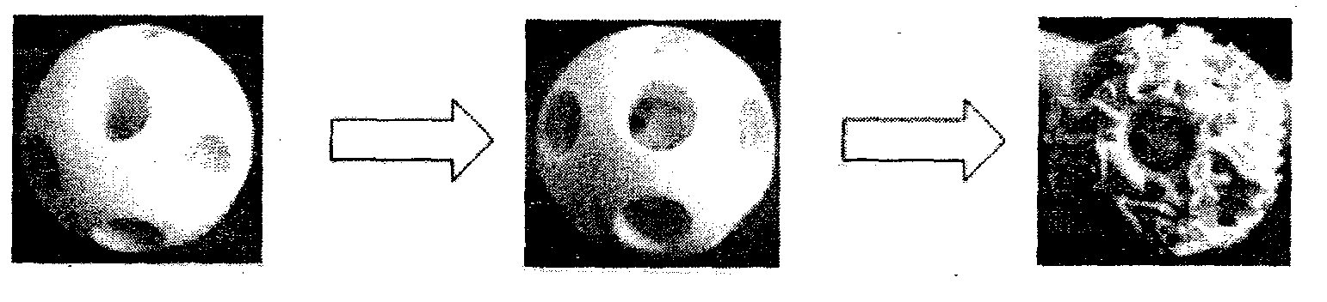

A．体积 B．密度 C．质量 D．重力
7．小明学习了力的知识后，对静止在水平桌面上的文具盒进行分析．下列说法正确的是
A．文具盒对桌面的压力与桌面对文具盒的支持力是一对平衡力
B．文具盒对桌面的压力与文具盒的重力是一对平衡力
C．文具盒的重力与桌面对文具盒的支持力是一对平衡力
D．以上三对力中没有一对是平衡力
8．海洋钻井平台水面下的支撑立柱经常受到洋流的冲击，为增强平台的稳定性，我国“南海石油981”钻井平台采用了世界先进的动力定位系统，在立柱上安装可以按需要改变朝向的螺旋桨，螺旋桨高速排水可以保持立柱的平衡，螺旋桨排水的方向应该是 [来源:Z.xx.k.Com]
A．逆着洋流方向 B．顺着洋流方向 C．与洋流方向垂直 D．竖直向下
9．学校举行排球比赛，激发了同学们对排球有关问题的讨论.下列说法错误的是：
A．排球从空中下落，速度逐渐加快，其重力越来越大
B．静止在水平地面上的排球，它所受的重力与排球对地面的压力不是平衡力
C．扣球时，手感到有点痛，说明力的作用是相互的
D．排球被网弹回，是力改变了排球的运动状态
10．下列利用惯性或防止惯性带来危害的实例中，属于防止惯性带来危害的是
A．运动员跳远时，要奋力助跑
B．弓箭手拉弓射箭时，离弦的箭会继续飞行
C．驾驶员驾车行驶时，发现前方有障碍物要提前刹车
D．飞机飞行中空投物品时，要在到达空投目标上方前投下
11．如图所示，从斜面底端被弹簧弹出的木块，在沿光滑斜面上滑过程中受到的作用力有
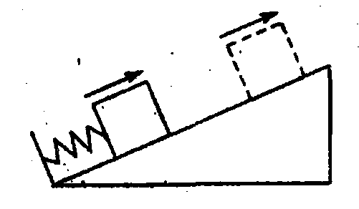
A．重力、支持力、推力
B．重力、支持力
C．重力、摩擦力、冲力
D．重力，摩擦力、推力、支持力
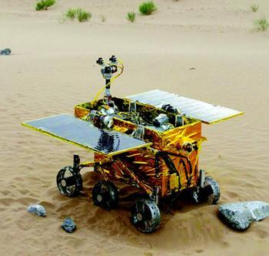
12．2013年12月15日“玉兔号”巡视器顺利驶抵月球表面，下列有关“玉兔号”月球车的说法中正确的是
A．月球车能向前运动是由于力的作用是相互的
B．当月球车匀速运动时，受到的摩擦力和支持力是一对平衡力
C．月球车登月后，它将失去惯性
D．月球车登月后，它的质量变小

二、填空题：（每空1分，共28分）
13．陶瓷刀是用纳米材料“氧化锆”加工而成的新型刀具，如图所示．它可轻易切割很多较坚硬物品，号称是永远锋利的刀具，这说明该刀具的硬度 （大／小）．但它却不能摔打、跌落，否则将会破损、断裂，这说明该刀 （有／无）延展性．
14．将一带电的有机玻璃棒靠近带正电的泡沫塑料小球时，相互作用情况如图所示，由此可知：有机玻璃棒带 电，这是因为 ．
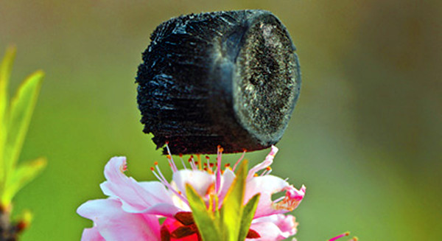
15．据报道，我国科学家造出“世界上最轻材料——全碳气凝胶”，这种材料密度仅为0.16mg/cm³，“0.16mg/cm³”表示的物理含义是 。如图为一块100cm³的“全碳气凝胶”放在一朵花上，该“气凝胶”的质量为 g。研究表明，“全碳气凝胶”还是吸油能力最强的材料之一，它最多能吸收自身质量900倍的有机溶剂，则100cm³的“全碳气凝胶”最多能吸收的有机溶剂重力为 N。实验发现“碳海绵”被压缩80％后仍可恢复原状，因此具有很高的 性。（g取10N/kg）[来源:学#科#网]
16．人推车，车从静止变为运动．这说明：力可以改变物体的_ ______。重物挂在一根弹簧下面，弹簧被拉长．这说明：力可以改变物体的_______。
17．一个桥头立着如图所示的标志牌，它的作用是提醒司机，所驾驶车辆的总质量不允许超过_______；当车辆对这座桥面的压力超过_______N时，就可能发生危险．
18．仔细观察图甲，说明力的作用效果不仅跟力的大小、方向有关，还跟力的_______有关；观察图乙发现，将滑动变为_______的方式可以减小摩擦．
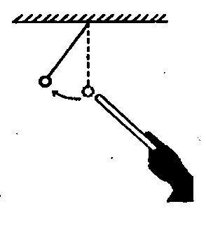
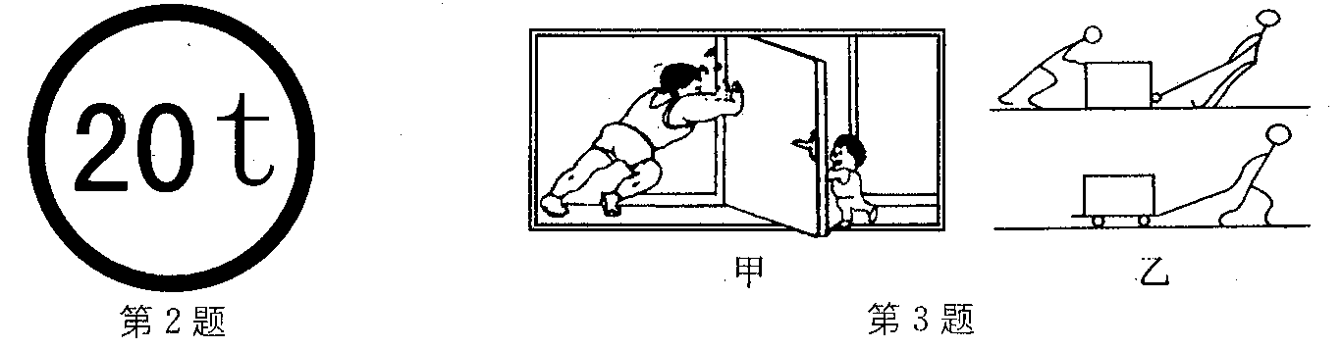

第15题图 第17题图 第18题图
19．现有由同种材料制成的A、B两金属球，其中一个是实心的，它们的质量分别为128 g、60 g，体积分别为16 cm³、12 cm³，则实心球是_______(A／B)球，该材料的密度为 kg/m³。
20．甲、乙两个物体，它们的密度之比是3：1，质量之比是5：2，甲、乙两物体体积之比是 ，如果甲截去一半，乙截去四分之一，剩下部分密度的比是 ．
21．交通法规定，乘坐汽车时，乘客必须系好安全带．这是为了防止汽车突然减速，乘客由于____ ___，身体向前倾倒而造成伤害，假如正在行驶的汽车所受的力全部消失，汽车将会处于____ ___（填“静止”“匀速运动”“加速运动”或“减速运动”）状态．
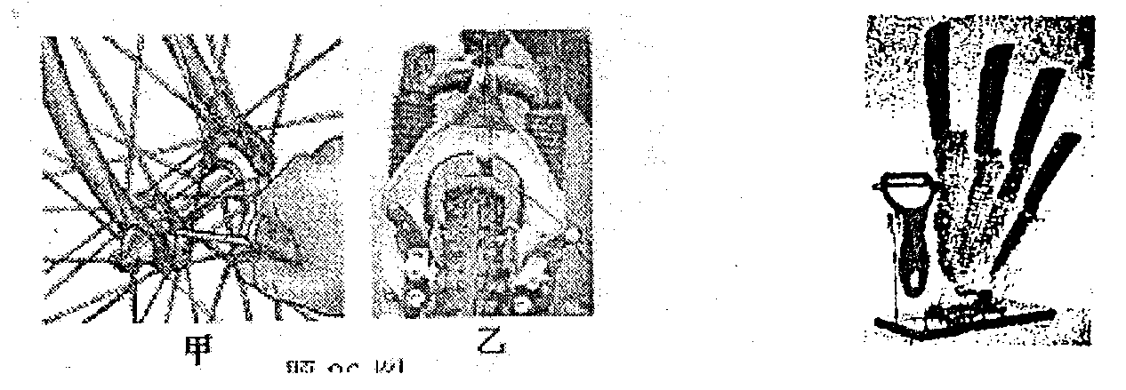
22．(1)如图甲，向自行车转轴处加润滑油，是 （选填“增大”或“减小”）摩擦。(2)如图乙，运动着的自行车停下来，需要进行刹车。刹车采取的是
的方法 （“增大”或“减小”）摩擦，此时刹皮与轮毂间的摩擦是 （“有害”或“有利”）的。
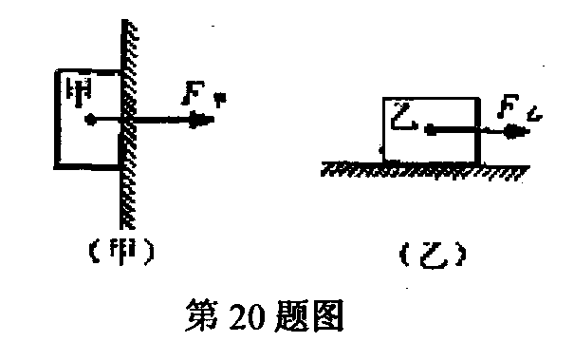
23．如图（甲）所示，物体甲重30N，被50N的水平压力F甲压在竖直墙壁上保持静止，如图（乙）所示，物体乙重60N，在40N的水平拉力F乙作用下，沿水平桌面匀速向右运动．则物体甲受到的摩擦力f甲＝_______N；物体乙受到的摩擦力f乙＝_______N．
24．如图甲所示，用一拉力传感器（能感应力大小的装置）水平向右拉一水平面上的木块，A端的拉力均匀增加，0－t₁时间木块静止，t₁时刻开始运动，木块运动后改变拉力，使木块运动到t₂时处于匀速直线运动状态．计算机对数据处理后，得到如图乙所示拉力随时间变化图线，回答下列问题：实验中，在0－t₁过程中，当用F＝5.3牛的水平拉力拉木块时，木块所受摩擦力大小为_______牛，在t₁－t₂过程中，当用F＝5.2牛的水平拉力拉木块时，木块所受摩擦力大小为_______牛．
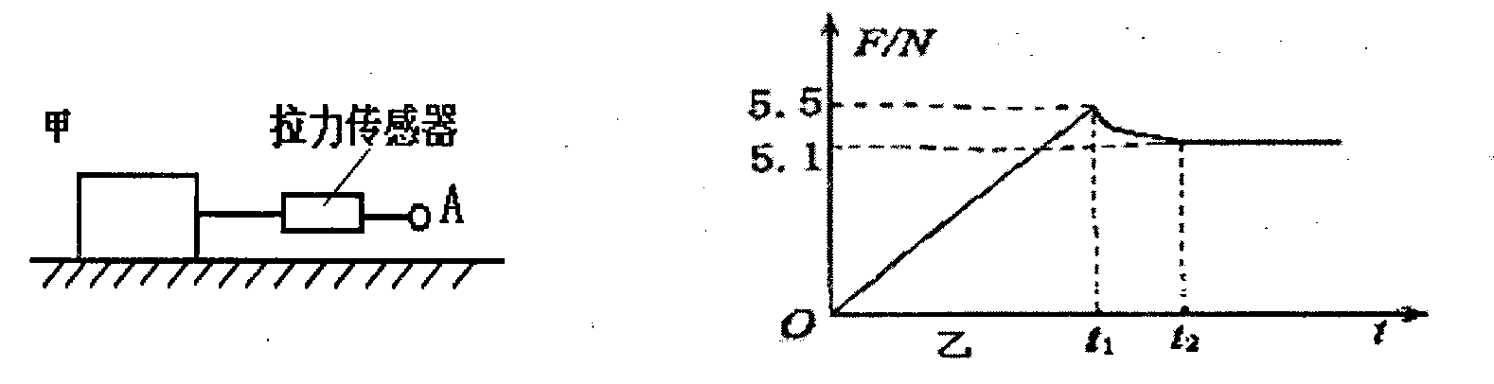

三、解答题：（共48分）
25．画图（每小题2分）：
(1)作出质量为100g的物体A放在斜面上时受到的重力的示意图。
(2)用100N的力将10N足球用力踢出，下图表示在空中飞行的足球，画出它所受力的示意图。（不计空气阻力）
(3)如下图所示，一小车在O点受到一个与地面成30°角且斜向左上方，大小为150 N的拉力，请画出这个拉力的示意图。
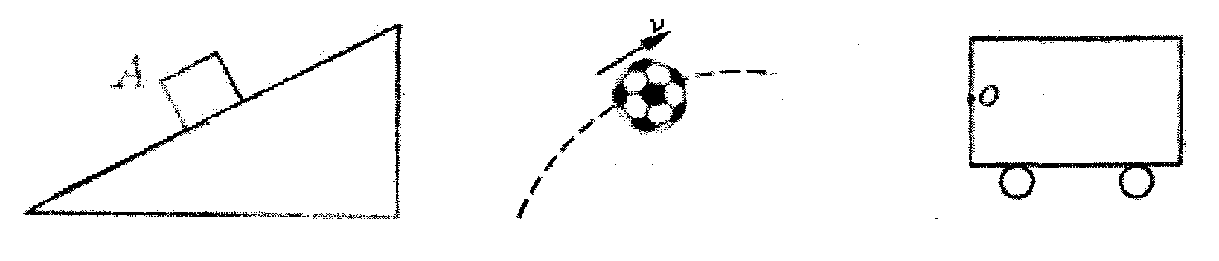

26．(9分)小明想知道酱油的密度，于是他和小华用天平和量筒做了如下实验：
(1)将天平放在_______上，把游码放在_______处，发现指针指在分度盘的右侧，要使横梁平衡，应将平衡螺母向_______（左／右）调．
(2)用天平测出空烧杯的质量为17 g，在烧杯中倒入适量酱油，测出烧杯和酱油的总质量如图甲所示，将烧杯中的酱油全部倒入量筒中，酱油的体积如图乙所示，则烧杯中酱油的质量为_______g，酱油的密度为_______kg/m³．
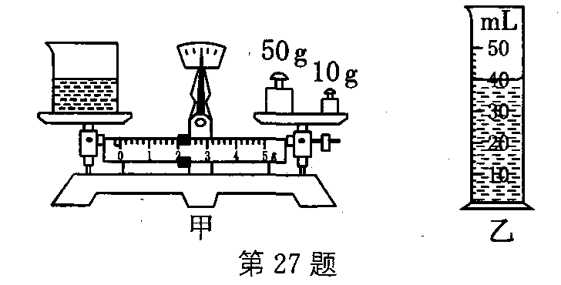
(3)小明用这种方法测出的酱油密度会_______（偏大／偏小）．
(4)小华不小心将量筒打碎了，老师说只用天平也能测量出酱油的密度．于是小华添加两个完全相同的烧杯和适量的水，设计了如下实验步骤，请你补充完整．
①调好天平，用天平测出空烧杯质量为m₀．
②将一个烧杯_______，用天平测出烧杯和水的总质量为m₁．
③用另一个烧杯装满酱油，用天平测出烧杯和酱油的总质量为m₂．
④则酱油的密度表达式ρ＝_______（已知水的密度为ρ_{水})．
(5)小明针对(4)中小华的实验设计进行评估后，认为小华设计的操作过程有不妥之处，你认为该不妥之处是_____________________．[来源:Zxxk.Com]

27．(7分)如图所示是“探究滑动摩擦力的大小与哪些因素有关”的实验．
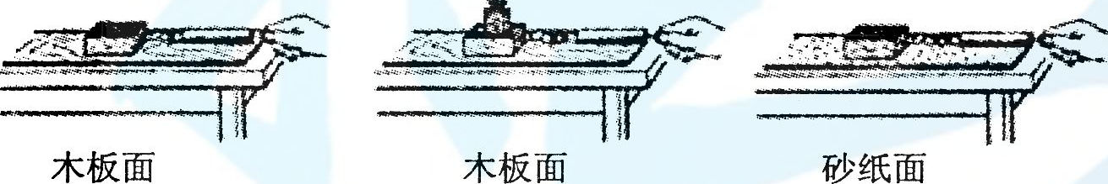
第27题图

﹙1﹚实验中为了测量滑动摩擦力的大小，应用弹簧测力计沿 方向
拉动木块，用弹簧测力计测摩擦力的原理是 。实验数据如下：
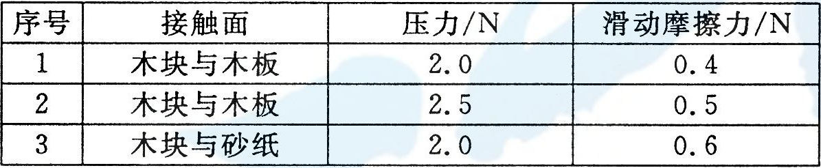
：

﹙2﹚分析 (选填序号)两次实验数据可以得出滑动摩擦力与压力的关系，具体结论是： 。
﹙3﹚在第一次实验中如果用0.5N的力水平拉动木块，则木块受到的滑动摩擦力为
N．
﹙4﹚在第二次实验中，若木块上方砝码的重为0.5N，当用弹簧测力计水平拉木块沿直线匀速滑动时，则砝码与木块间摩擦力的大小( )
A．大于0.5N B．大于零且小于0.5N
C．等于0.5N D．等于零
28．（8分）如图是研究牛顿第一定律的实验。请回答：
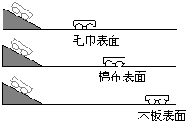

（1）三次实验中让小车从斜面同一高度由静止开始滑下，是为了_______________。
（2）实验结论是：水平面越光滑，小车受到的摩擦力越____，运行的距离越_____。
（3）根据实验结论，可推理得出：运动的小车如果所受的阻力为零，小车将____ ___ 。
（4）牛顿第一定律是建立在：_______。
A.日常生活经验的基础上 B.科学家猜想的基础上
C.直接实验结果的基础上 D.实验和科学推理相结合的基础上

（5）为了研究轻重不同的物体在真空中的下落快慢，科学家曾做过下面的理想实验．
将大小相同的金、铅、木三个实心小球，分别同时放入三种密度不同的介质中（ρ_{介质1}＞ρ_{介质2}＞ρ_{介质3}），观察比较三个小球下落的快慢，如图所示．
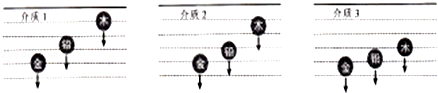
试回答下列问题：
①“下落的快慢”可以通过比较三个实心小球在同种介质的同一高度，由静止同时释放，下落到相同位置时所需的 得出．
②在上述实验中，三个小球下落快慢的差异由大到小的介质依次是 ．
③进一步推理可得，当三个小球在真空时，它们下落快慢的差异将 ．

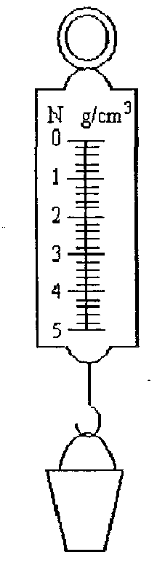
29．（4分）某课外兴趣小组，将塑料小桶中分别装满已知密度的四种不同液体后，用弹簧测力计称出它们的重，记录了下表中的数据：
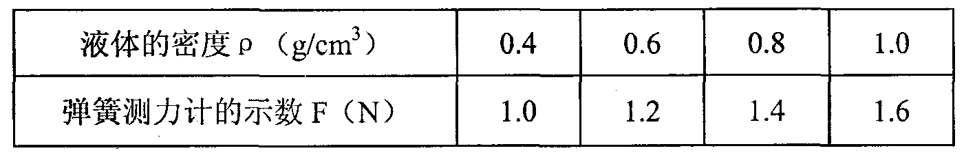
(1)分析此表，可总结出液体密度ρ与弹簧测力计示数F之间的关系式为：
ρ＝ 。
(2)下列能正确反映这一关系的图像是( )
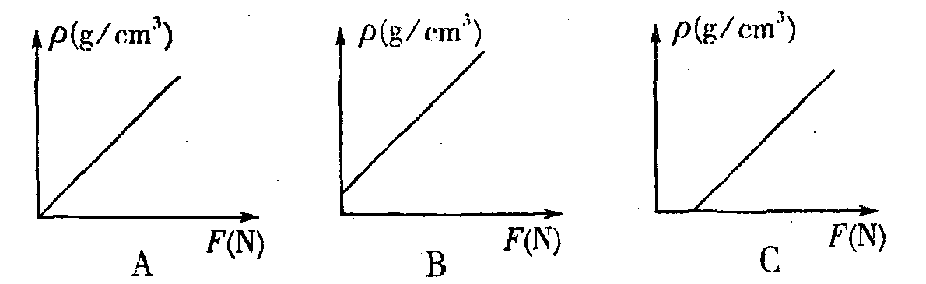

30．（3分）用量杯盛某种液体，测得液体体积V和液体与量杯共同质量m的关系如图所示，从图中求出：
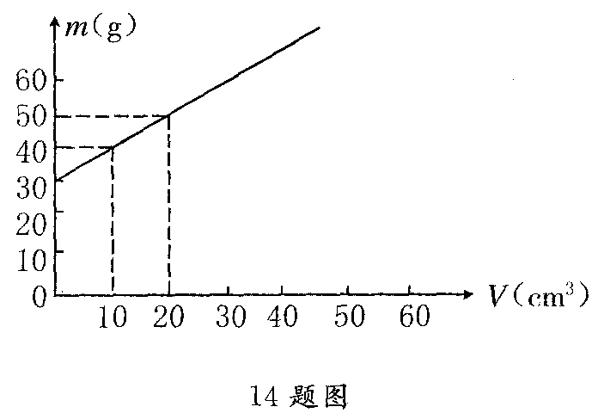
（1）量杯的质量是 g；
（2）该液体的密度是 kg/m³
（3）当液体体积为50m³时，液体的质量为 g．

31．（6分）体积为30厘米³，质量是178克的铜球，是实心还是空心的？如是空心的在其中空部分铸满铝，问铜球的质量为多少？（ρ_{铝}＝2.7×103 kg/m³；ρ_{铜}＝8.9×10³ kg/m³）

32．（5分）日本广岛大学高分子材料科研小组已研发出硬度相当于钢铁2～5倍的聚丙烯塑料．某型汽车使用的是质量高达237 kg的钢质外壳，若替换成等体积的聚丙烯塑料材质,除增强车壳强度之外，还可减少多少质量?(钢的密度ρ_{钢}＝7．9×10³kg／m³，聚丙烯塑料的密度ρ_{塑}=1．1 × 10³kg／m³)

张家港市 梁丰初级中学2014-2015学年第二学期期中考试
初二物理答题纸
一、选择题：每小题只有一个选项是正确的。每小题2分，共24分）
题号 | 1 | 2 | 3 | 4 | 5 | 6 | 7 | 8 | 9 | 10 | 11 | 12
答案 | A | D | A | C | D | B | C | B | A | C | B | A
二、填空题 （每空1分，共28分）
13. 大 、 无 14． 正 、 同种电荷相互排斥
15． 1 cm³的气凝胶的质量为0.16mg 、 0.016 、 0.144 、 弹 [来源:学+科+网Z+X+X+K]
16． 运动状态 、 形状 17． 20t 、 1.96 × 10⁵
18． 作用点 、 滚动 19． A 、 8× 10³
20． 5:6 、 3:1 21． 惯性 、 匀速直线运动
22． 减小 、 增大压力 、 增大 、 有利
23． 30 、 40 24． 5.3 、 5.1
三、解答题（共48分）
25．

26．（1） 水平工作台 、 零刻度 、 左
（2） 45 、 1．125 × 10³ （3） 偏大
（4） 装满水 、 （m_{1－}m₀）ρ_{水}/（m_{12－}m₀）
（5） 烧杯中装满水，难以操作；烧杯的质量不一定相同（合理即可）
27.（1） 水平 、 匀速直线 、 二力平衡
（2） 1、2 、 当接触面的粗糙程度相同时，压力越大，滑动摩擦力越大
（3） 0.5 （4） D
28. （1） 使小车到达水平面的速度相同 （2） 小 、 远
（3） 匀速直线运动 （4） D
(5)① 时间 ；② 介质1、介质2、介质3 ；③ 没有

29．（1） F-0.6 （2） C

30．（1） 30 ；(2) 1．1 × 10³ ；(3) 50
31．

32．

